ĐO LƯỜNG CHỈ SỐ TĂNG TRƯỞNG XANH TẠI CÁC DOANH NGHIỆP SẢN XUẤT XI MĂNG VIỆT NAM
National Conference on Green Growth:
Corporate Governance and Development
Nguyễn Ngọc Thía¹, Đặng Vũ Tùng^{2*}, Lê Anh Tuấn¹
¹ Khoa Kinh tế & quản lý, Đại học Điện lực
² Bộ môn Quản lý công nghiệp, Viện Kinh tế & quản lý, Đại học Bách Khoa Hà Nội
* email: dangvutung@gmail.com

Tóm tắt
Nêu nội dung tóm tắt bài báo. Sự cần thiết, mục đích nghiên cứu, phương pháp, kết quả nghiên cứu. Tóm tắt trình bày trong khoảng 200-250 từ
Từ khóa: Tăng trưởng xanh, chỉ số, doanh nghiệp xi măng Việt Nam, đo lường.
Abstract
Instructions providing basic guidelines for preparing an abstract paper for the “GG.CGD2020: National Conference on Green Growth: Corporate Governance and Development” are presented. This document is itself an example of the desired layout for the abstracts. Therefore, please use it as a template while editing the manuscript. It is recommended that the abstract contains 200-250 words
Keywords: Green growth, indicators, vietnam cement enterprises, measures.

1. GIỚI THIỆU/ĐẶT VẤN ĐỀ
Tăng trưởng xanh (TTX) đang được triển khai ở các cấp quốc gia, địa phương, ngành và doanh nghiệp tại Việt Nam. Các chiến lược và chương trình hành động của quốc gia, địa phương, Bộ/ngành về tăng trưởng xanh đã được ban hành như: Chiến lược quốc gia về TTX phê duyệt năm 2012 (TLTK); kế hoạch hành động của quốc gia, địa phương về TTX; chương trình hành động của các Bộ Công thương, Bộ Tài nguyên & Môi trường, Bộ Xây dựng…
Các ngành công nghiệp là những ngành sử dụng nhiều tài nguyên, năng lượng và đóng góp lớn vào lượng phát thải khí nhà kính. Theo báo cáo đánh giá các biện pháp giảm nhẹ biến đổi khí hậu năm 2014 tại Berlin (Đức), lượng phát thải khí nhà kính từ nguồn cung cấp năng lượng chiếm 40%, công nghiệp chiếm khoảng 30% [14]. Tại Việt Nam năm 2014, Thủ tướng chính phủ đã phê duyệt Chiến lược phát triển công nghiệp Việt Nam đến năm 2025, tầm nhìn đến năm 2035 thông qua Quyết định 879/QĐ-TTg ngày 09/06/2014 với quan điểm phát triển công nghiệp trên cơ sở TTX, phát triển bền vững và bảo vệ môi trường và định hướng phát triển thân thiện môi trường, công nghiệp xanh [15], trong đó có ngành công nghiệp xi măng. Việt Nam đứng thứ năm về sản lượng SXXM, việc phát triển ngành công nghiệp xi măng cần được chú trọng. Mục tiêu đó là phát triển ngành công nghiệp xi măng Việt Nam theo hướng tiết kiệm nguyên liệu, và tiêu hao năng lượng thấp; bảo vệ môi trường, cảnh quan thiên nhiên [16].
…….
2. PHƯƠNG PHÁP NGHIÊN CỨU
2.1 Cơ sở của đo lường
Cơ sở của việc đo lường đó là bộ tiêu chí đánh giá thực hiện TTX của các doanh nghiệp SXXM Việt Nam đã được xây dựng trong Luận án của tác giả Nguyễn Ngọc Thía (trích dẫn). Bộ tiêu chí có 41 chỉ số được phân chia vào 7 nhóm bao gồm:
- Năng lượng và tài nguyên
- Môi trường tự nhiên
- Kết quả kinh tế
- Lao động
- Sản phẩm
- Tái chế
- Chính sách doanh nghiệp

2.2 Phạm vi đo lường

Do bộ tiêu chí đánh giá TTX doanh nghiệp SXXM có số lượng lớn các chỉ số (41 chỉ số) nên nghiên cứu này tập trung thực hiện đo lường nhóm tiêu chí “Năng lượng và tài nguyên”. Việc đo lường tiêu chí này phù hợp với mục tiêu phát triển ngành công nghiệp xi măng Việt Nam theo hướng tiết kiệm nguyên liệu và tiêu hao năng lượng thấp. Phạm vi của đo lường tại 3 doanh nghiệp sản xuất xi măng thuộc Tổng Công ty công nghiệp xi măng Việt Nam (VICEM): Bút Sơn, Hoàng Mai và Hoàng Thạch.

Những thông tin về số lượng dây chuyền, công suất, kinh nghiệm và lao động của 3 công ty được thể hiện ở Bảng 3.1:
Bảng 1: Thống kê dây chuyền, công suất 3 doanh nghiệp khảo sát
 | Số lượng DC | Công suất 1 lò (t.clinker/ngày) | Tổng công suất thiết kế (t.xm/năm) | Năm thành lập | Số lượng CBCNV
Hoàng Thạch | 3 | 3,100 | 3,500,000 | 1980 | 2,400
Bút Sơn | 2 | 4,000 | 2,800,000 | 1997 | 1,363
Hoàng Mai | 1 | 4,000 | 1,400,000 | 1995 | 954

Nguồn: tổng hợp từ các doanh nghiệp (2017)

2.3 Phương pháp đo lường
Việc lựa chọn doanh nghiệp đo lường bộ tiêu chí đánh giá TTX tiến hành theo phương pháp lấy mẫu thuận tiện tại 3 doanh nghiệp Bút Sơn, Hoàng Mai và Hoàng Thạch. Quá trình đo lường thực tế được tiến hành tại từng đơn vị diễn ra vào tháng 4 năm 2018. Dựa trên phạm vi tiêu chuẩn của các chỉ số thuộc tiêu chí năng lượng và tài nguyên, nhóm tác giả xác định các dữ liệu cần thu thập bao gồm:
- Quyết toán vật tư theo năm
- Tiêu hao năng lượng theo năm
- Những dữ liệu ghi chép tài liệu cầm tay
Quá trình đo lường, lấy số liệu thực tế các vị trí quản lý tại các phân xưởng sản xuất chính trong quá trình sản xuất. Theo đó các dữ liệu được thu thập từ các phân xưởng/bộ phận sau:
- Phòng cung ứng vật tư
- Phòng nghiên cứu kỹ thuật và triển khai
3. KẾT QUẢ NGHIÊN CỨU & THẢO LUẬN
Nếu kết quả nghiên cứu và thảo luận….

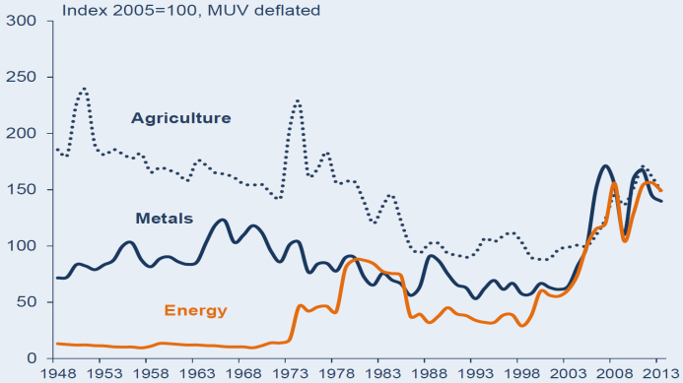
4. KẾT LUẬN
Nêu những đóng góp, hạn chế nghiên cứu, hướng nghiên cứu tiếp theo…

5. TÀI LIỆU THAM KHẢO
- Baker, R.C. and Charlie, B. (2001),“Non-linear unstable systems”, International Journal of Control, 23, (4), 123-145.
- Hong, K. S. and Kim, C. S. (1993),“Linear stable systems”, IEEE Trans. on Automatic Control, 133, (3), 1234-1245.
- Shiler, Z., Filter, S. and Dubowski, S. (2007) “Time optimal paths and acceleration lines of robotic manipulators”, Proceedings of the 26th Conference on Decision and Control, ISBN XXXX, 98-99.
- Young, M. (2009) The Technical Writer’s Handbook, Mill Valley, Seoul, Korea.

